徵求領用已失原有使用效能之沾水度試驗機一台 (財產編號110-3100907-0015-0000001，採購日期96/09/27)，已逾使用年限(使用年限5年)，有需求單位請於109/06/13 (星期六)前，電洽物理組薛天翔(分機：7320)，屆時若無領用，將逕行辦理報廢。

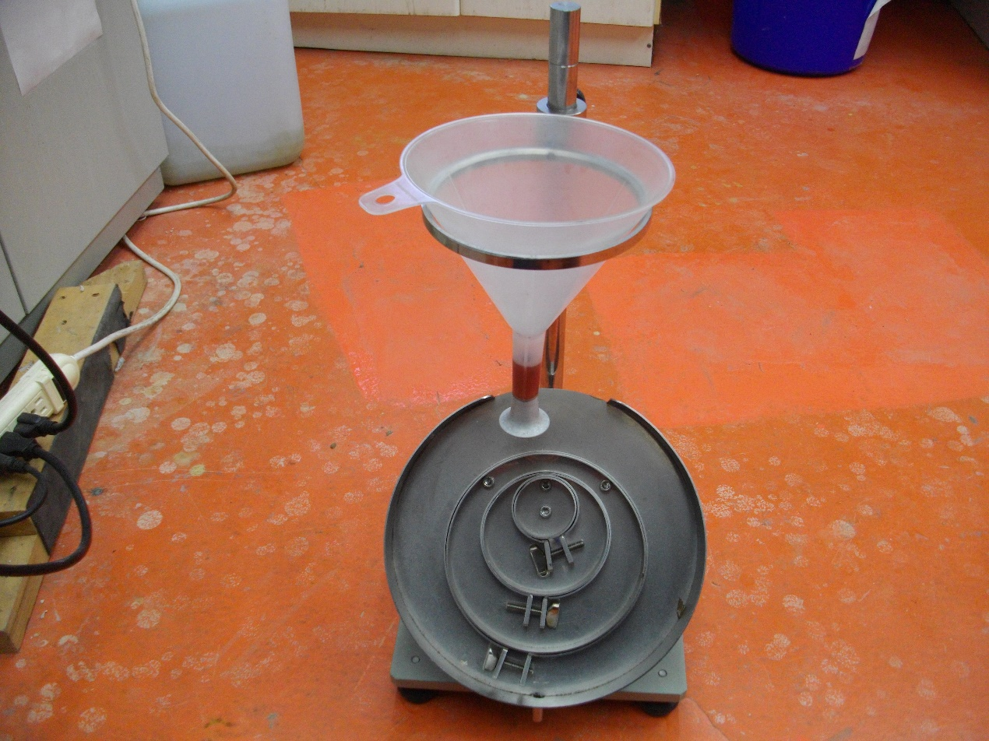
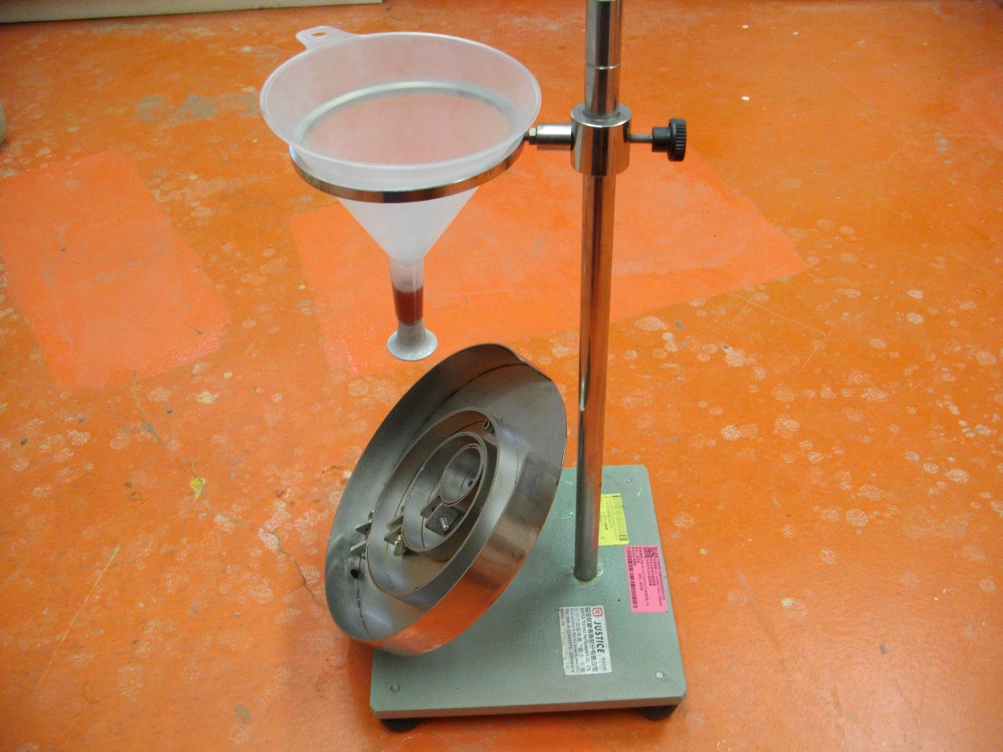
沾水度試驗機

